Szkoła Podstawowa im. Janusza Korczaka w Popowie
serdecznie zaprasza do udziału
w Rodzinnym Konkursie Fotograficznym

15 kwietnia obchodzimy Światowy Dzień Sztuki.
z tej okazji pragniemy zaprosić
do udziału
w Rodzinnym Konkursie Fotograficznym
„ŻYWE OBRAZY”

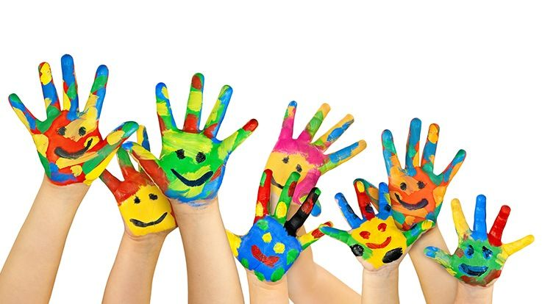

Regulamin konkursu
- Postanowienia ogólne

- Organizatorem konkursu jest Szkoła Podstawowa im. Janusza Korczaka
w Popowie, ul. Poznańska 4, 99-400 Łowicz

- Cele konkursu:
-wsparcie całościowego rozwoju w trakcie zabaw związanych z artystyczną działalnością człowieka,
- rozbudzanie zainteresowania dzieci różnymi formami sztuki (malarstwo, fotografia),
- kształtowanie wrażliwości na sztukę w różnych wymiarach,
-rozwijanie kreatywności i pobudzanie inwencji twórczej,
-kreatywne spędzenie czasu,
-wspieranie pasji i uzdolnień,
-kształtowanie postaw patriotycznych,
-kształtowanie szacunku wobec historycznego dorobku polskich artystów.

- Temat konkursu brzmi „Żywe obrazy”.
Przedmiotem konkursu jest wierne odtworzenie postaci, scen zaprezentowanych na obrazach z wykorzystaniem posiadanych rekwizytów (przedmiotów z otoczenia, przedmiotów codziennego użytku) oraz wykonanie zdjęcia.

II. Warunki konkursu
- Konkurs adresowany jest do dzieci w wieku 3 – 6 lat, uczniów klas 1-3 oraz klas 4-6.
- Dzieci uczęszczające do oddziałów przedszkolnych oraz uczniowie klas
1-3 dokonują wyboru dzieła polskiego lub światowego malarza, natomiast uczniowie klas 4-6 dokonują wyboru dzieła tylko polskiego artysty.
- Wybrane obrazy powinny zawierać postać lub grupę osób do odtworzenia przez dziecko/ucznia lub rodzinę.
- Uczestnik może zgłosić tylko jedną swoją pracę.
- Wydrukowaną pracę konkursową w kolorze wraz ze zdjęciem oryginalnego obrazu w formacie A4, wypełnioną kartą zgłoszeniową oraz zgodę rodzica należy dostarczyć do:
-przedszkolaki do p. Moniki Okraski, p. Michaliny Nowińskiej,
-uczniowie klas 1-3 do p. Alicji Walczak,
-uczniowie klas 4-6 do p. Anny Niekraś
6. Prace konkursowe należy dostarczyć do 10 kwietnia 2022 r.

- Ocena prac
- Oceny prac dokona Komisja Konkursowa, a wyniki zostaną ogłoszone w dniu 22 kwietnia 2022r.
- Decyzja jury jest ostateczna.
- Komisja konkursowa zastosuje następujące kryteria:
- podobieństwo inscenizowanego zdjęcia i dzieła malarskiego,
- wykorzystanie rekwizytów,
- dokładność wykonania scenografii,
- kreatywność w realizacji zadania,
- odtworzenie gestów, mimiki i pozy postaci,
- oryginalność i pomysłowość.

- Postanowienia końcowe
- Udział w konkursie jest równoznaczny z akceptacją Regulaminu Konkursu oraz wyrażeniem zgody na przetwarzanie danych osobowych uczestników i ich opiekunów przez Organizatora w zakresie niezbędnym do przeprowadzenia konkursu oraz prezentacji prac na stronie internetowej oraz facebooku Szkoły Podstawowej im. Janusza Korczaka w Popowie.
- Dane osobowe pozyskane są wyłącznie do celów konkursu.
- Organizator konkursu zastrzega sobie prawo do nieodpłatnego wykorzystania i publikowania prac np. (wystawa, strona WWW, Facebook)

W przypadku dodatkowych pytań prosimy o kontakt: p. Monika Okraska ,
p. Michalina Nowińska, p. Alicja Walczak oraz p. Anna Niekraś.

ZAŁĄCZNIK 1
Rodzinny Konkurs Fotograficzny "Żywe obrazy"
Dane autora pracy:
Imię i nazwisko: .......................................................................................................
Wiek: ........................................................................................................................
Grypa przedszkolna/klasa………………………………………………………….
Tytuł obrazu: …………………………………………………………….………...

ZAŁĄCZNIK NR 2

ZGODA RODZICA/OPIEKUNA PRAWNEGO NA UDZIAŁ AUTORA PRACY
W RODZINNYM KONKURSIE FOTOGRAFICZNYM „ŻYWE OBRAZY”
Wyrażam zgodę na udział ………………………………………………………
(imię i nazwisko dziecka /autora pracy)
w Rodzinnym Konkursie Fotograficznym „Żywe obrazy” organizowanym przez Szkołę Podstawową im. Janusza Korczaka w Popowie, ul. Poznańska 4, 99-400 Łowicz.
Wyrażam zgodę na przetwarzanie przez organizatora konkursu danych osobowych autora pracy w celach wynikających z organizacji konkursu, zgodnie z ustawą z dnia 10 maja 2018 r. o ochronie danych osobowych ( Dz. U. Nr 133, poz. 833 z późn. zm).
Wyrażam zgodę na podawanie do wiadomości publicznej danych autora pracy ( imię, nazwisko, wiek) we wszelkich ogłoszeniach, zapowiedziach i informacjach o tym konkursie i jego wynikach.
Wyrażam zgodę na wielokrotne, nieodpłatne publikowanie zgłoszonej pracy konkursowej w materiałach promocyjnych związanych z konkursem, prezentacjach pokonkursowych, na stronie internetowej oraz w innych formach utrwaleń.
……………………………………………………
(data, podpis rodzica )

